窗体顶端
广东省惠州监狱增设敞开式警用装备柜
和防爆装备采购项目

比

价

文

件

广东省惠州监狱
2023年8月

第一部分 比价邀请函
现对广东省惠州监狱增设敞开式警用装备柜和防爆装备采购项目 比价，欢迎符合资格条件的供应商进行报价。项目采购内容如下：
- 项目名称
广东省惠州监狱增设敞开式警用装备柜和防爆装备采购项目 。
- 采购预算(最高限价）
人民币119480.00元。
- 供货期
供应商应在合同签订之日起算，15日内全包干负责将货物送到指定地点，并进行现场验收。
- 采购项目内容及需求
详见用户需求书。
五、供应商资格
（一）供应商必须是在中华人民共和国境内注册的具有独立承担民事责任能力的法人或其他组织或自然人，报价时提交有效的营业执照（或事业法人登记证、身份证等相关证明）副本复印件。
（二）参加政府采购活动前3年内在经营活动中没有重大违法记录的书面声明。
（三）单位负责人为同一人或者存在直接控股、管理关系的不同供应商，不得参加同一合同项下的政府采购活动。
（四）本项目不接受联合体报价。
六、获取比价文件
公布之日至2023年9月1日登录广东省惠州监狱网站下载比价文件，报价文件严格按要求填写及加盖供应商公章。
七、提交报价文件并现场报名
提交报价文件时间：2023年9月1日9时00分至 9时30分
提交报价文件地点：广东省惠州监狱综合服务大厅公务办理区（地图上显示为会见办证大厅、惠州监狱公交站后50米处）
现场报名：经现场递交报价文件并现场填写报名登记表的供应商，视为报名成功。（1.报名登记表现场提供。2.报名登记表信息与报价文件信息需一致，否则视为报名不成功。）
备注：报价文件需按要求进行密封盖章
八、评审比价文件
比价时间：2023年9月1日 9 时30分（北京时间）
地点：广东省惠州监狱行政楼301
九、公告期限
自本公告发布起3个工作日
十、比价方法
本项目在全部满足比价文件实质性要求的有效报价供应商不少于3家的前提下（有效报价供应商少于3家的，本项目比价失败）采用最低评标价法，即在符合采购需求、质量和服务相等的前提下，以提出最低总价报价的供应商作为成交供应商。供应商报价以总价报价形式进行，总价报价最低的确定为成交供应商，如出现两个或以上相同最低总价报价，则本项目比价小组成员通过随机摇珠的方式在两个或以上相同最低总价报价供应商中随机摇珠选取一名供应商作为成交供应商。
说明事项：供应商须保证所登记信息合法、真实、完整、有效、一致，否则自行承担由此导致的任何损失。
十一、采购人地址和联系方式
采购人：广东省惠州监狱
地址：广东省惠州市惠城区马安镇新乐路
联系人： 廖女士
联系电话： 0752—3253027

第二部分 比价须知
说明：比价文件有“★”的地方为实质性的指标要求，必须一一响应。若有一项带“★”的指标要求未响应或不满足，将按报价无效处理。
一、比价费用说明
本项目报价供应商应承担所有与准备和参加报价有关的费用。不论比价结果如何，采购人无义务和责任承担这些费用。
二、比价文件
供应商应认真阅读并充分理解比价文件的全部内容，供应商没有按照比价文件要求提交全部材料，或者没有对比价文件在各方面都作出实质性响应的，有可能导致其报价文件被拒绝，或被认定为无效报价。
三、比价文件的编制和数量
报价供应商应编制报价文件一式两份，其中正本一份和副本一份，报价文件的副本可采用正本的复印件，每套报价文件须清楚地标明“正本”或“副本”，若副本与正本不符，以正本为准。报价供应商应当对报价文件进行装订，对未经装订的报价文件可能发生的文件散落或缺损及由此产生的后果由报价供应商承担。报价供应商必须对比价文件所提供的全部资料的真实性承担法律责任，并无条件接受采购人对其中任何资料进行核实的要求。如果因为报价文件填报的内容不详，或没有提供比价文件中所要求的全部资料及数据，由此造成的后果，其责任由报价供应商承担。
四、比价结果的评定
（一）比价小组
1.全部评审过程由组建的比价小组成员负责完成。
2.比价小组名单在成交结果确定前严格保密。
3.比价小组依法根据比价文件的规定进行报价文件的评审。
4.评审有关记录由比价小组成员核定并签字，存档备查。
5.本项目比价小组成员对报价供应商的进行资格、符合性审查，以确定其是否满足比价文件的实质性要求。比价小组成员对通过资格、符合性审查的报价供应商进行比价详细评审。
★6.本项目在全部满足比价文件实质性要求的有效报价供应商不少于3家的前提下（有效报价供应商少于3家的，本项目比价失败）采用最低评标价法，即在符合采购需求、质量和服务相等的前提下，以提出最低总价报价的供应商作为成交供应商。供应商报价以总价报价形式进行，总价报价最低的确定为成交供应商，如出现两个或以上相同最低总价报价，则本项目比价小组成员通过随机摇珠的方式在两个或以上相同最低总价报价供应商中随机摇珠选取一名供应商作为成交供应商。
说明事项：供应商须保证所登记信息合法、真实、完整、有效、一致，否则自行承担由此导致的任何损失。
7.评审结束后，评审结果经采购人确认后，将在广东省惠州监狱网站发布比价结果公告，比价结果公告发布后向成交供应商发出书面《成交通知书》。
（二） 符合性审查
1.经确认存在下列情况之一的报价供应商将被取消资格：
（1）报价文件未能于比价文件规定的时间和地点送达；
（2）报价文件未按比价文件规定要求进行编制和密封；
（3）法律、法规规定的其他情形。
2.开启报价文件后，经比价小组成员确认，有下列情况之一的，可以认定为无效报价文件：
（1）报价文件重要内容不全或关键字模糊不清；报价文件中的任何重要的插字、涂改和增删，没有法定代表人或经其正式授权的代表在旁边签章或签字的。
（2）没有提供有效的证明资料、承诺书等比价文件中已明确要求提供的资料；
（3）报价价格逻辑关系不一致、项目名称不一致等，比价小组成员一致认定属重大偏差的；
（4）供应商拒绝对细微偏差作出补正；报价文件中存在采购人不能接受的其他实质性条件或存在其他重大偏差的；
（5）法律、法规规定的其他情形。
五、适用法律
1、采购人及本项目报价供应商进行的本次采购活动参照《政府采购法》及其配套的法规、规章、政策。
2、本比价文件的解释权归广东省惠州监狱所有。

- 用户需求书
一、采购数量及规格：
增设装备柜和防爆装备
1 | 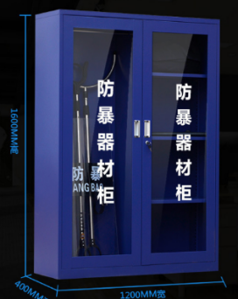 | 敞开式警用装备柜  尺寸：110*550*1700mm  铝合金  可选蓝色、米白色 | 4个
2 | 手臂盾，电击+照明 | 1、2A12航空铝合金+稀土T4状态  - ≦2.3kg  - 长69cm，宽30cm  - 带破碎玻璃攻击头  - 握把连接强度：握把与盾体间连接能承受500N的拉力  - 盾体能承受147J动能的冲击和穿刺  - 击打电线速度18m/s（误差3m/s），击打能量342J（误差13J）  - 强光、弱光照明，可产生电击 | 12把
3 | 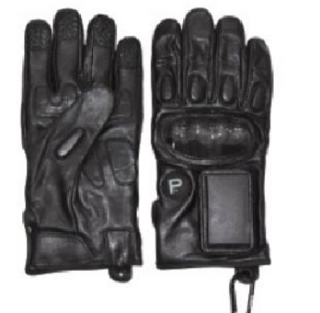 | 电击手套：  1、按照国际警用电击标准：1.8万-3万伏，对人体无伤害作用  2、智能式压制开关，自动处于待机状态，电池待机时间1个月 | 4副
4 | 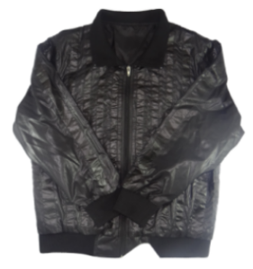 | 刺猬衣：  电流10mA-30mA，无伤害作用，可300米距离操控 | 4件
5 | 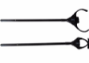 | 电击钢叉：  - 前端装有警用催泪喷射器，喷射5次以上，喷射距离大于1m，喷射时间大于5s  - 装有强光电筒  - 前端设置高压脉冲电流的电击装置 | 4把
6 | 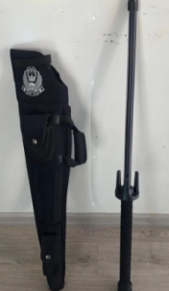 | 防抢夺警棍：  - 使用电压3.7V，内置式锂电池  - 电子脉冲输出：电压350v-380v。电流≦30mA | 8根
7 |  | 电击脚环：  - 遥控距离约100米，可遥控报警和电击  - 特种合金履链拉力2000N | 4件
8 | 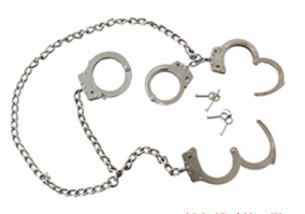 | 手脚一体铐：重量2500-3000g，长度248mm，碳化钢 | 12 套
9 | 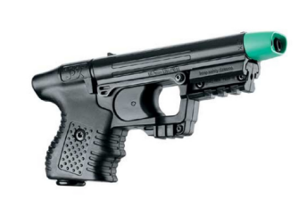 | 高速催泪器：  - 发射距离＞5米  - 发射初速度430公里/小时（120米/秒）  - 可发射次数可连续2次以上  - 长度190mm，高度90mm  - 主机重量270g，发身夹135g | 2把
10 | 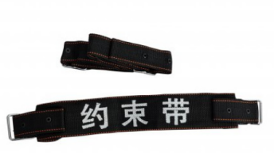 | 保护带:  - 搭扣扣合强度不小于10N每平方厘米  - 上身保护带可承受3000N静拉力  - 下身保护带可承受2500N静拉力 | 16条
11 | 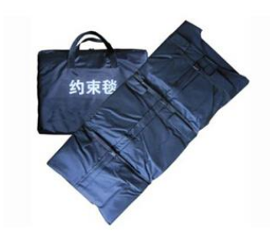 | 保护毯 | 8床
12 | 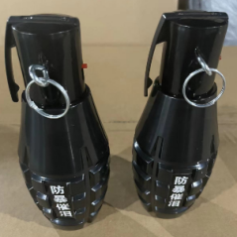 | 喷雾手雷：  - MK-3  - 保质期5年 | 8 个
13 | 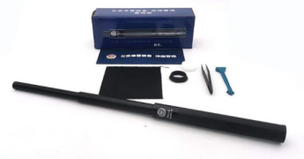 | 警用伸缩棍 | 20 根
14 | 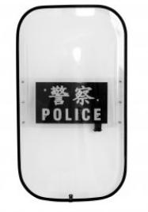 | 防爆盾牌 | 8 副
15 | 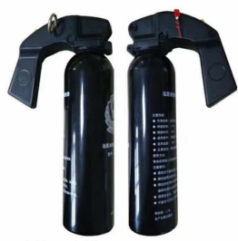 | 催泪喷射器 | 20个
警用装备
1 |  | 软短胶辊：长度 630mm ；棒头中 35mm ；重量 0.82kg。 | 50根
2 |  | 3公斤脚镣：重量3000g ；材质:碳化钢 ；尺寸:中心距:550mm；环直径尺寸: 9omm;全长 :715mm | 20套
3 |  | 催泪喷射剂：  横喷型催泪喷射器高度:176mm±2mm;  竖喷型催泪喷射器高度: 188.5rnm± 2mm;  筒身最大外径:≤ø40mm±0.5mm;  重量:≤195g±15g;  催泪剂溶液装填量:70ml±3ml;  喷射距离:≥4m;  有效喷射时间:≥7s;  使用温度范围:-30℃~55℃ ;  主要成分:合成辣椒素,对人体无害; 有效期:三年。 | 200瓶
4 |  | 执法记录仪落地支架：  伸展高度:73~163cm升降可调节  收纳高度:67厘米  材质:合金  产品特点:通用性,适合任意款式记录仪,固定拍摄记录。 | 6套
二、项目服务要求、服务金额和标准
1、供应商应严格按照参数规格供应，保证质量，保证安全。
2、供应商应在合同签订之日起算，15日内全包干负责将货物送到指定地点，并进行现场验收。
3、本项目质保期限为壹年，壹年质保期过后，供应商必须保证有能力提供后续的服务。由于警用装备属于监管安全关键点之一，同时关系着监狱的执勤形象，质保期内外的质保服务与售后服务需响应及时。

第四部分 合同文本

惠州监狱增设敞开式警用装备柜和防爆装备采购

合
同
书

二〇二三年八月

甲 方：广东省惠州监狱
电 话：0752-3253047
传 真：0752-3250398
地 址：广东省惠州市马安镇新乐路
乙 方：**有限公司
电 话：
传 真：
地 址:

按照《中华人民共和国政府采购法》、《中华人民共和国民法典》及其它相关法律法规的规定，经双方协商，本着平等互利和诚实信用的原则，一致同意签订本合同如下。
一、采购货物内容价格
序号 | 项目 | 项目内容要求 | 数量和单位 | 单价 | 总价 | 备注
1 | 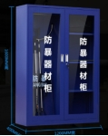 | 敞开式警用装备柜  尺寸：110*550*1700mm  铝合金  可选蓝色、米白色 | 4个
2 | 手臂盾，电击+照明 | 1、2A12航空铝合金+稀土T4状态  - ≦2.3kg  - 长69cm，宽30cm  - 带破碎玻璃攻击头  - 握把连接强度：握把与盾体间连接能承受500N的拉力  - 盾体能承受147J动能的冲击和穿刺  - 击打电线速度18m/s（误差3m/s），击打能量342J（误差13J）  - 强光、弱光照明，可产生电击 | 12把
3 | 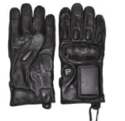 | 电击手套：  1、按照国际警用电击标准：1.8万-3万伏，对人体无伤害作用  2、智能式压制开关，自动处于待机状态，电池待机时间1个月 | 4副
4 | 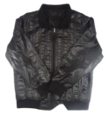 | 刺猬衣：  电流10mA-30mA，无伤害作用，可300米距离操控 | 4件
5 | 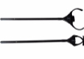 | 电击钢叉：  - 前端装有警用催泪喷射器，喷射5次以上，喷射距离大于1m，喷射时间大于5s  - 装有强光电筒  - 前端设置高压脉冲电流的电击装置 | 4把
6 | 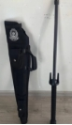 | 防抢夺警棍：  - 使用电压3.7V，内置式锂电池  - 电子脉冲输出：电压350v-380v。电流≦30mA | 8根
7 |  | 电击脚环：  - 遥控距离约100米，可遥控报警和电击  - 特种合金履链拉力2000N | 4件
8 | 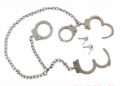 | 手脚一体铐：重量2500-3000g，长度248mm，碳化钢 | 12 套
9 | 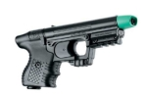 | 高速催泪器：  - 发射距离＞5米  - 发射初速度430公里/小时（120米/秒）  - 可发射次数可连续2次以上  - 长度190mm，高度90mm  - 主机重量270g，发身夹135g | 2把
10 | 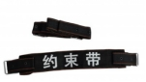 | 保护带:  - 搭扣扣合强度不小于10N每平方厘米  - 上身保护带可承受3000N静拉力  - 下身保护带可承受2500N静拉力 | 16条
11 | 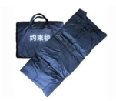 | 保护毯 | 8床
12 | 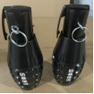 | 喷雾手雷：  - MK-3  - 保质期5年 | 8 个
13 | 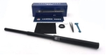 | 警用伸缩棍 | 20 根
14 | 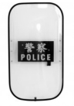 | 防爆盾牌 | 8 副
15 | 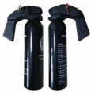 | 催泪喷射器 | 20个
警用装备
1 | 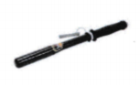 | 软短胶辊：长度 630mm ；棒头中 35mm ；重量 0.82kg。 | 50根
2 | 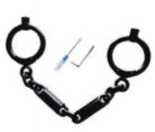 | 3公斤脚镣：重量3000g ；材质:碳化钢 ；尺寸:中心距:550mm；环直径尺寸: 9omm;全长 :715mm | 20套
3 | 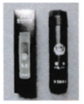 | 催泪喷射剂：  横喷型催泪喷射器高度:176mm±2mm;  竖喷型催泪喷射器高度: 188.5rnm± 2mm;  筒身最大外径:≤ø40mm±0.5mm;  重量:≤195g±15g;  催泪剂溶液装填量:70ml±3ml;  喷射距离:≥4m;  有效喷射时间:≥7s;  使用温度范围:-30℃~55℃ ;  主要成分:合成辣椒素,对人体无害; 有效期:三年。 | 200瓶
4 | 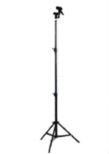 | 执法记录仪落地支架：  伸展高度:73~163cm升降可调节  收纳高度:67厘米  材质:合金  产品特点:通用性,适合任意款式记录仪,固定拍摄记录。 | 6套

合同总额包括乙方配件、运输保险、服务、安装调试等各项税费及合同实施过程中不可预见费用等。
二、合同金额
合同金额为人民币（大写）：****圆整（￥****.00）人民币。
三、货物与供应商要求
1．货物为原制造商制造的符合警用装备使用的全新产品，整体无污染，无侵权行为、表面无划损、无任何缺陷隐患，在中国境内可依常规安全合法使用。
2．交付验收标准依次序对照适用标准为：①符合中华人民共和国国家安全质量标准、环保标准或行业标准。
3提交的产品为全新产品，设备要求符合设备交付相关说明书及合格证等出厂材料。
四、交货期、交货方式及交货地点
1、交货期：合同签定后10个工作日
2、交货方式：免费送货
3、交货地点：广东省惠州监狱（甲方指定地点）
五、付款方式
1、付款方式：采用银行转账方式、银行汇付（含电汇）等形式。
2、合同款的支付：合同款总额为：****圆整（￥****.00）人民币，办理支付手续时间为乙方完成本项目全部货物送到甲方指定地点安装、验收合格后15个工作日之内。
3、本合同的付款时间为甲方提出支付合同款申请的时间（不含需求部门与财务部门审查的时间）。乙方不得以资金付款期限已过向甲方索赔或支付违约金。
4、支付合同款项时，乙方必须提前5天向甲方提供与当期支付款项金额等值的中华人民共和国大陆地区合法有效发票。逾期提交的，付款时间顺延。
六、售后服务要求
从产品验收合格后开始计算，所有产品质保期为壹年,壹年内由乙方公司对产品实行“三包”服务，产品全部配件的维护、保养需由乙方公司负责。有如何质量问题由乙方公司进行所有服务，不收取任何费用。
七、验收
1、货物若有国家标准按照国家标准验收，若无国家标准按行业标准验收，乙方所有产品需要有正规的制造厂家，需要有合格证使用说名书等相关资料。提供产品为原制造商制造的全新产品，整体无污染，无侵权行为、表面无划损、无任何缺陷隐患，在中国境内可依常规安全合法使用。
2、根据使用情况进行验收。
八、安全保密
1、本合同签订后，甲方应告知乙方其提供的资料中是否有属于保密范围及密级。
2、乙方需严格遵守并执行《中华人民共和国保守国家秘密法》等法律法规和司法机关保密管理工作相关规定，保证不泄露在司法机关办公场所工作中（以下简称“工作中”）所接触的国家秘密和司法工作秘密。
3、乙方需严格对在运维工作中接触到的相关文件（包括电子文档）、信息、会议、谈话等内容进行保密管理，保证不以文件、文字、言论等任何形式通过任何媒体或其他途径向外泄露、传播。
九、违约责任与赔偿损失
1、乙方未能按本合同规定的交货时间交付货物的/提供服务，从逾期之日起每日按本合同总价3‰的数额向甲方支付违约金；逾期半个月以上的，甲方有权终止合同，由此造成的甲方经济损失由乙方承担。
2、甲方无正当理由拒收货物/接受服务，到期拒付货物/服务款项的，甲方向乙方偿付本合同总的5%的违约金。
3、其它违约责任按《中华人民共和国民法典》处理。
十、争议的解决
合同执行过程中发生的任何争议，如双方不能通过友好协商解决，任何一方均可向甲方所在地人民法院提起诉讼解决。
十一、不可抗力
任何一方由于不可抗力原因不能履行合同时，应在不可抗力事件结束后1日内向对方通报，以减轻可能给对方造成的损失，在取得有关机构的不可抗力证明或双方谅解确认后，允许延期履行或修订合同，并根据情况可部分或全部免于承担违约责任。
- 税费
在中国境内、外发生的与本合同执行有关的一切税费均由乙方负担。
十三、其它
1、本合同所有附件、采购文件均为合同的有效组成部分，与本合同具有同等法律效力。
2、在执行本合同的过程中，所有经双方签署确认的文件（包括会议纪要、补充协议、往来信函）即成为本合同的有效组成部分。
3、如一方地址、电话、传真号码有变更，应在变更当日内书面通知对方，否则，应承担相应责任。
4、除甲方事先书面同意外，乙方不得部分或全部转让其应履行的合同项下的义务。
十四、合同生效
1、本合同在甲乙双方法人代表或其授权代表签字盖章后生效。
2、合同一式 叁 份。甲方 贰 份，乙方 壹 份。

甲方（盖章）：广东省惠州监狱 乙方（盖章）：
代表： 代表：
地 址：惠州市惠城区马安镇新乐路 地 址：
开户银行：建行惠州大湖溪支行 开户银行：
账 号：44001717184053004739 银行账号：
电 话：0752-3253047 电 话：
签定日期： 年 月 日 签定日期： 年 月 日

第五部分 报价文件

广东省惠州监狱增设敞开式警用装备柜和防爆装备采购项目

报价供应商名称：
日期： 年 月 日

一、承诺函

广东省惠州监狱：
依据贵方采购项目：广东省惠州监狱增设敞开式警用装备柜和防爆装备采购项目 在此，我方声明如下：
1、同意并接受比价文件的各项要求，遵守比价文件中的各项规定，按比价文件的要求提供报价。
2、比价文件有效期为递交比价文件截止之日起90天，若成交后有效期延至合同结束之日。
3、我方已经详细地阅读了全部比价文件，我方已完全清晰理解比价文件的要求，不存在任何含糊不清和误解之处，同意放弃对这些文件所提出的异议和质疑的权利。
4、我方已毫无保留地向贵方提供一切所需的证明材料。
5、我方承诺在本次比价采购中提供的一切文件，无论是原件还是复印件均为真实和准确的，绝无任何虚假、伪造和夸大的成份，否则，愿承担相应的后果和法律责任。

供应商名称（加盖公章）：
供应商地址：
供应商（法定代表人或授权代表）代表（签名）：
电话：
二、资格性、符合性自查表
 | 审查项目 | 自查结果
资格性和符合性审查 | 比价文件符合比价文件要求的格式制作及密封、签署、盖章
 | 承诺函
 | 营业执照复印件
 | 法定代表人证明书
 | 法定代表人授权书
 | 参加政府采购活动前三年内，在经营活动中没有重大违法记录；（提供书面声明）
 | 满足比价文件已标明的实质性条款（凡带“★”号的）（提供书面声明）
 | 单位负责人为同一人或者存在直接控股、管理关系的不同供应商，不得参加同一合同项下的政府采购活动；（提供书面声明）
结果

说明：通过打√，不通过打×，报价人只要出现任何一项“不通过”，则将导致报价文件无效。
三、法定代表人证明书

______________同志，现任我单位 职务，为法定代表人，特此证明。
本证明书声明：注册于 （供应商地址） 的 （供应商名称） 在下面签名的（法定代表人姓名、职务）就广东省惠州监狱增设敞开式警用装备柜和防爆装备采购项目 ，在此，我方声明如下：采购合同的签订、执行、完成和售后服务，作为响应供应商代表以我方的名义处理一切与之有关的事务。
本证明书自法定代表人签字之日起生效，特此声明。

法定代表人
居民身份证复印件

（正面）

法定代表人
居民身份证复印件

（反面）

供应商名称（加盖单位公章）：
法定代表人（签名）：
日期：

四、供应商授权代表证明书
______________同志，现任我单位 职务，为法定代表人，特此证明。

法定代表人
居民身份证复印件

（正面）

法定代表人
居民身份证复印件

（反面）

本授权证明书声明：注册于 （供应商地址） 的 （供应商名称） 在下面签名的（法定代表人姓名、职务）在此授权（供应商授权代表姓名、职务）作为我方的合法代理人，就广东省惠州监狱增设敞开式警用装备柜和防爆装备采购项目 ，采购合同的签订、执行、完成和售后服务，作为响应供应商代表以我方的名义处理一切与之有关的事务。
供应商授权代表无转委托权限。
本证明书自法定代表人签字之日起生效，特此声明。

供应商名称（单位盖公章）：
法定代表人（签字）：
供应商授权代表（签名）：
日期：

供应商授权代表
居民身份证复印件

（正面）

供应商授权代表
居民身份证复印件

（反面）

五、书面声明

致广东省惠州监狱：
依据贵方采购项目名称要求，在此，我方声明如下：
1、参加政府采购活动前三年内，在经营活动中没有重大违法记录；
2、完全响应且满足本项目比价文件已标明的实质性条款（凡带“★”号的）；
3、不存在单位负责人为同一人或者存在直接控股、管理关系的不同供应商，参加同一合同项下的政府采购活动。
如果我们提供的声明或承诺不真实，则完全同意认定为我公司提供虚假材料，并同意作相应处理，如有违法、违规、弄虚作假行为，所造成的损失、不良后果及法律责任，一律由我公司（企业）承担。

供应商名称（加盖单位公章）：
法定代表人或供应商授权代表（签名）：
日期：

- 提供营业执照复印件。

- 报价一览表
序号 | 项目 | 项目内容要求 | 数量和单位 | 单价 | 总价
1 |  | 敞开式警用装备柜  尺寸：110*550*1700mm  铝合金  可选蓝色、米白色 | 4个
2 | 手臂盾，电击+照明 | 1、2A12航空铝合金+稀土T4状态  - ≦2.3kg  - 长69cm，宽30cm  - 带破碎玻璃攻击头  - 握把连接强度：握把与盾体间连接能承受500N的拉力  - 盾体能承受147J动能的冲击和穿刺  - 击打电线速度18m/s（误差3m/s），击打能量342J（误差13J）  - 强光、弱光照明，可产生电击 | 12把
3 |  | 电击手套：  1、按照国际警用电击标准：1.8万-3万伏，对人体无伤害作用  2、智能式压制开关，自动处于待机状态，电池待机时间1个月 | 4副
4 |  | 刺猬衣：  电流10mA-30mA，无伤害作用，可300米距离操控 | 4件
5 |  | 电击钢叉：  - 前端装有警用催泪喷射器，喷射5次以上，喷射距离大于1m，喷射时间大于5s  - 装有强光电筒  - 前端设置高压脉冲电流的电击装置 | 4把
6 |  | 防抢夺警棍：  - 使用电压3.7V，内置式锂电池  - 电子脉冲输出：电压350v-380v。电流≦30mA | 8根
7 |  | 电击脚环：  - 遥控距离约100米，可遥控报警和电击  - 特种合金履链拉力2000N | 4件
8 |  | 手脚一体铐：重量2500-3000g，长度248mm，碳化钢 | 12 套
9 |  | 高速催泪器：  - 发射距离＞5米  - 发射初速度430公里/小时（120米/秒）  - 可发射次数可连续2次以上  - 长度190mm，高度90mm  - 主机重量270g，发身夹135g | 2把
10 |  | 保护带:  - 搭扣扣合强度不小于10N每平方厘米  - 上身保护带可承受3000N静拉力  - 下身保护带可承受2500N静拉力 | 16条
11 |  | 保护毯 | 8床
12 |  | 喷雾手雷：  - MK-3  - 保质期5年 | 8 个
13 |  | 警用伸缩棍 | 20 根
14 |  | 防爆盾牌 | 8 副
15 |  | 催泪喷射器 | 20个
警用装备
1 |  | 软短胶辊：长度 630mm ；棒头中 35mm ；重量 0.82kg。 | 50根
2 |  | 3公斤脚镣：重量3000g ；材质:碳化钢 ；尺寸:中心距:550mm；环直径尺寸: 9omm;全长 :715mm | 20套
3 |  | 催泪喷射剂：  横喷型催泪喷射器高度:176mm±2mm;  竖喷型催泪喷射器高度: 188.5rnm± 2mm;  筒身最大外径:≤ø40mm±0.5mm;  重量:≤195g±15g;  催泪剂溶液装填量:70ml±3ml;  喷射距离:≥4m;  有效喷射时间:≥7s;  使用温度范围:-30℃~55℃ ;  主要成分:合成辣椒素,对人体无害; 有效期:三年。 | 200瓶
4 |  | 执法记录仪落地支架：  伸展高度:73~163cm升降可调节  收纳高度:67厘米  材质:合金  产品特点:通用性,适合任意款式记录仪,固定拍摄记录。 | 6套
总价报价（合计含税价）： 元
备注：
- 报价表按要求填写单价、分项合计、总价报价。
- 总价报价的小数点后保留两位有效数字。
- 此报价为报价人满足采购需求书的人民币含税全包价,包括合同总额包括乙方配件、运输保险、服务、安装调试等各项税费及合同实施过程中不可预见费用等。
供应商名称（单位盖公章）：
法定代表人或供应商授权代表（签名）：
日期：

